Инструкция подачи запроса на сертификат без использования электронной подписи с использованием ЕБС
(посещение ТОФК не требуется)

Содержание

Перечень сокращений ..................................................................................................... 3
Системные требования к рабочему месту пользователя 4
Подготовка к работе 5
Формирование запроса на сертификат 6

Сокращение | Полное наименование
АРМ | Автоматизированное рабочее место
ВРС | Подсистема ведения реестра сертификатов, обеспечивающая ввод, проверку, централизованное хранение сведений, представленных заявителями, информирование владельцев сертификатов и публикацию списка аннулированных сертификатов
ИНН | Идентификационный номер налогоплательщика
ОГРН | Основной государственный регистрационный номер
ПО | Программное обеспечение
Портал заявителя | Онлайн сервис подачи документов для получения сертификатов (https://fzs.roskazna.ru/)
Сертификат | Квалифицированный сертификат ключа проверки электронной подписи
СМЭВ | Система межведомственного электронного взаимодействия
СКЗИ | Средство криптографической защиты информации
СНИЛС | Страховой номер индивидуального лицевого счета
ТОФК | Территориальный орган Федерального казначейства
УЦ ФК | Удостоверяющий центр Федерального казначейства
Перечень сокращений

Системные требования к рабочему месту пользователя

Системные требования к АРМ пользователя приведены в таблицах (см. Таблица 1, Таблица 2, Таблица 3).
Таблица 1. Общие системные требования к рабочему месту пользователя
Минимальные аппаратные требования
Процессор | Тактовая частота не менее 2,3 ГГц
Оперативная память | Не менее 1 024 МБ
Пропускная способность канала | Не менее 1 024 Кбит/сек

Таблица 2. Дополнительные требования к АРМ пользователя при использовании СКЗИ КриптоПро CSP
Требования к ПО
Операционная система (семейство Microsoft) | Microsoft Windows 7 и выше при условии совместимости используемой версии СКЗИ и веб-браузера с данной версией ОС
Интернет-браузер для ОС семейства Microsoft | Яндекс.Браузер версии 18.9.1.954 и выше,  Chromium-gost версии 83.0.4103.61 и выше.
Операционная система (семейство Linux) | Альт Линукс,  Astra Linux,  РЕД ОС,  GosLinux
Интернет-браузер для ОС семейства Linux | Chromium-gost версии 83.0.4103.61 и выше,  Яндекс Браузер
Плагин (дополнение) к браузеру | КриптоПро ЭЦП Browser Plug-In версии 2.0 и выше
Средство криптографической защиты информации | СКЗИ «КриптоПро CSP 5.0» и выше

Таблица 3. Дополнительные требования к АРМ пользователя при использовании СКЗИ VipNet CSP
Требования к ПО
Операционная система (семейство Microsoft) | Microsoft Windows 7 и выше при условии совместимости используемой версии СКЗИ и веб-браузера с данной версией ОС
Интернет-браузер для ОС семейства Microsoft | Яндекс.Браузер версии 18.9.1.954 и выше,  Chromium-gost версии 83.0.4103.61 и выше,
Операционная система (семейство Linux) | Альт Линукс,  Astra Linux,  РЕД ОС,  GosLinux
Интернет-браузер для ОС семейства Linux | Chromium-gost версии 83.0.4103.61 и выше,  Яндекс Браузер
Средство криптографической защиты информации | ViPNet PKI Client версии 1.6 и выше

Подготовка к работе

- Обеспечить на АРМ наличие поддерживаемой ОС, согласно разделу «Системные требования к рабочему месту пользователя»
- Обеспечить на АРМ наличие одного из поддеживаемых Web-браузеров, согласно разделу «Системные требования к рабочему месту пользователя»
- Установить сертифицированную версию СКЗИ КриптоПро CSP 5.0 и выше либо ViPNet PKI Client (Инструкция по установке ViPNet PKI Client)
- Установить «КриптоПро ЭЦП Browser Plugin» версии 2.0 и выше (инструкция по настройке для Яндекс.Браузера).
Примечание: в случае использования ViPNet PKI Client не требуется
- Установить сертификаты Минцифры России (ГУЦ) и УЦ ФК согласно инструкции
- Проверить настройку АРМ (проверить).

ВНИМАНИЕ! В случае использования ViPNet PKI Client необходимо осуществить настройку АРМ согласно инструкции.

Формирование запроса на сертификат

Для первичного получения сертификата необходимо выполнить следующие действия:
- Перейти на главную страницу открытой части Портала заявителя, расположенную по адресу https://fzs.roskazna.ru/ (Рисунок 1).

в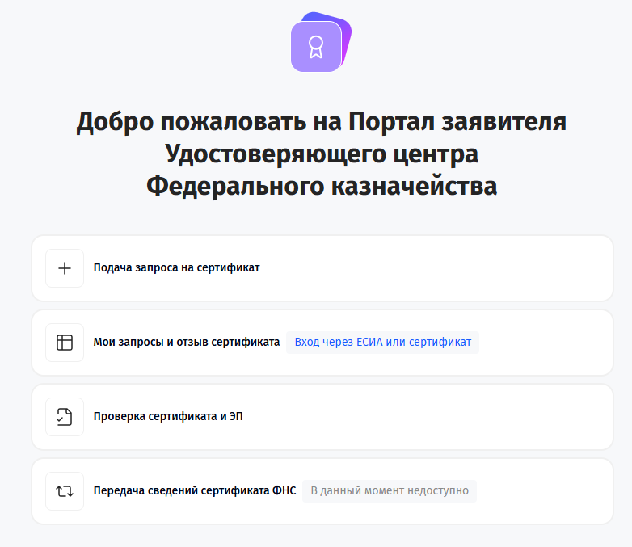

Рисунок 1. Главная страница открытой части Портала заявителя

- Перейти по пункту меню «Подача запроса на сертификат» (Рисунок 2).
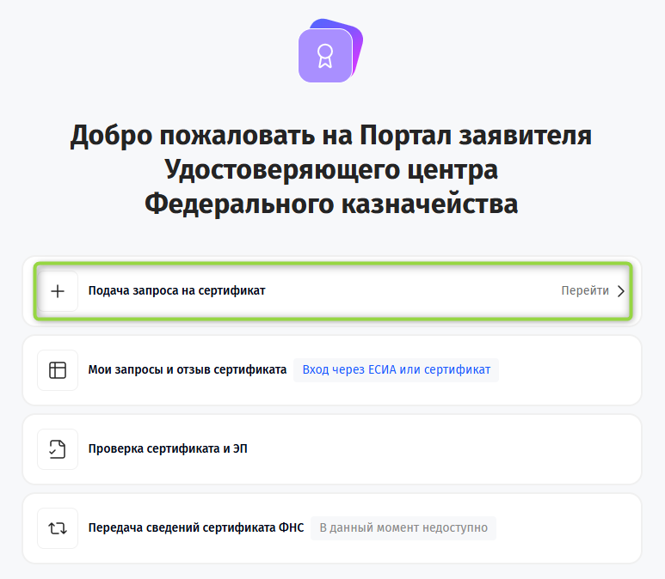
Рисунок 2. Переход в подаче запроса на сертификат
Отображается форма подачи запроса на создание сертификата на шаге 1 (Рисунок 3).
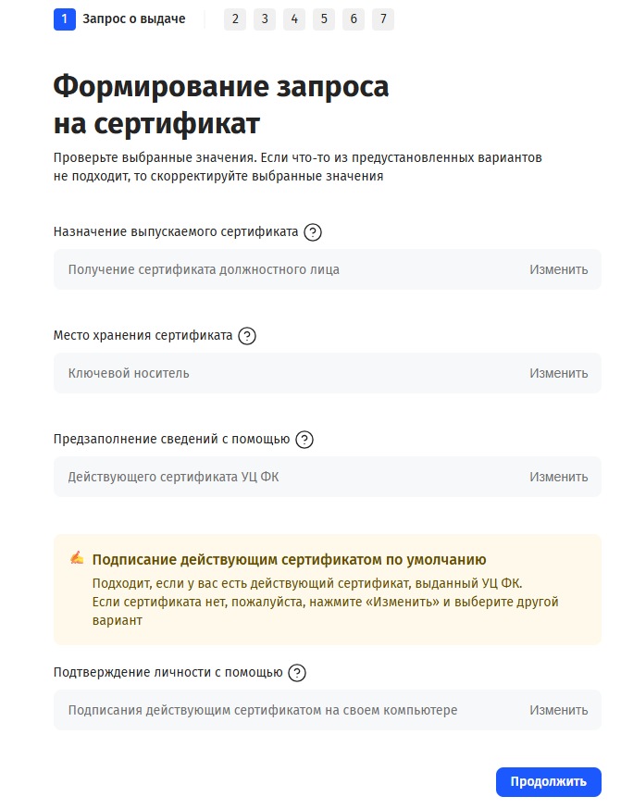
Рисунок 3. Форма подачи запроса. Шаг 1
На форме доступны для изменения следующие элементы:
- Назначение выпускаемого сертификата. По умолчанию установлено значение «Получение сертификата должностного лица». Выбрать иное значение можно, используя кнопку «Изменить».
- Место хранения сертификата. По умолчанию установлено значение «Ключевой носитель». При необходимости выбора подачи запроса в приложение «Госключ» использовать кнопку «Изменить».
Примечание! В случае выбора места хранения сертификата значения «Приложение «Госключ» обязательна авторизация на портале с помощью Госуслуг и наличие установленного приложения «Госключ» на мобильном телефоне.

- Предзаполнение сведений с помощью. По умолчанию установлено значение «Действующего сертификата УЦ ФК», который предполагает плановую смену и дальнейшую авторизацию по сертификату. Выбрать иное значение можно, используя кнопку «Изменить».
- Подтверждение личности с помощью. По умолчанию установлено значение «Подписание действующим сертификатом на своем компьютере», который предполагает установленный на АРМ действующий сертификат УЦ ФК. Выбрать иное значение можно, используя кнопку «Изменить».
- Выбрать значение в элементе «Предзаполнение сведений с помощью» = «Авторизация через «Госуслуги» (Рисунок 4).

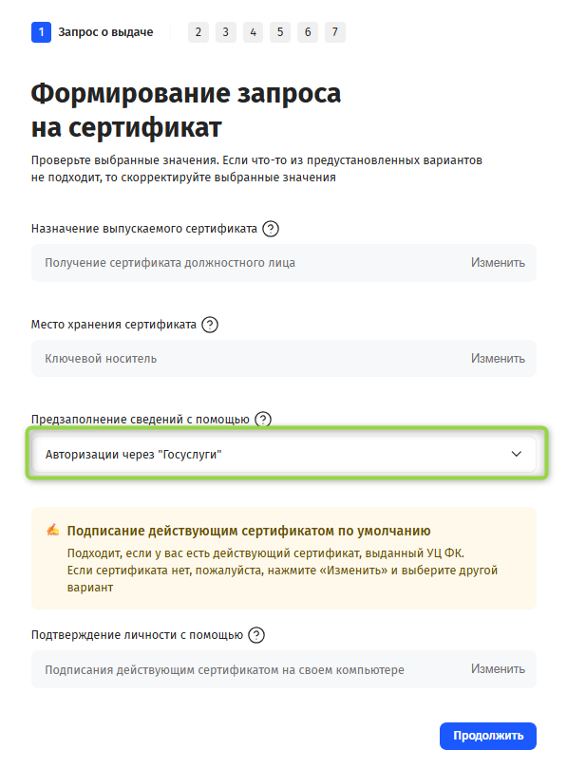
Рисунок 4. Выбор предзаполнения сведений с помощью авторизации через «Госуслуги»
- Выбрать значение «Подтверждение личности с помощью» = «Удаленной идентификации в Единой Биометрической Системе» (Рисунок 5) и нажать «Продолжить».
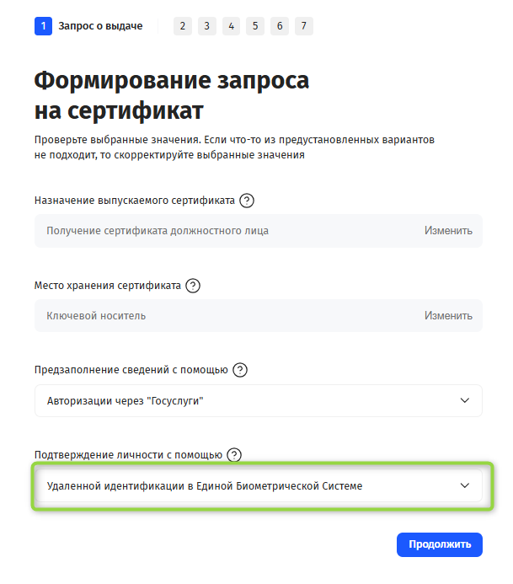
Рисунок 5. Выбор подтверждения личности при получении сертификата
Отображается информационное окно о необходимости наличия подтвержденной биометрии в личном кабинете Госуслуг (Рисунок 6).
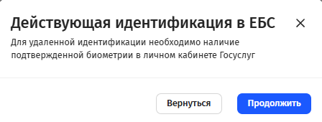
Рисунок 6. Информационное окно о необходимости наличия подтвержденной биометрии в личном кабинете Госуслуг

- Нажать «Продолжить».
- В открывшемся окне указать необходимые для авторизации на Госуслугах сведения и нажать «Войти» (Рисунок 7).
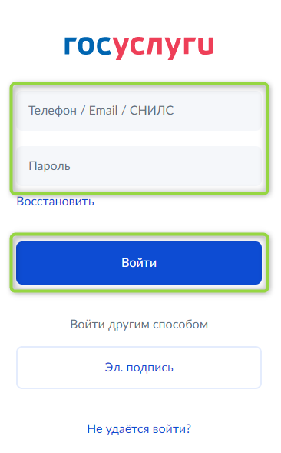
Рисунок 7. Авторизация на Госуслугах
Отображается шаг 2 подачи запроса на получение сертификата. На данном шаге необходимо выбрать организацию, от которой будет осуществляться подача (Рисунок 8). При условии, что пользователь уже ранее получал сертификат в УЦ ФК, будет отображаться список организаций, в которые у пользователя была подача ранее.
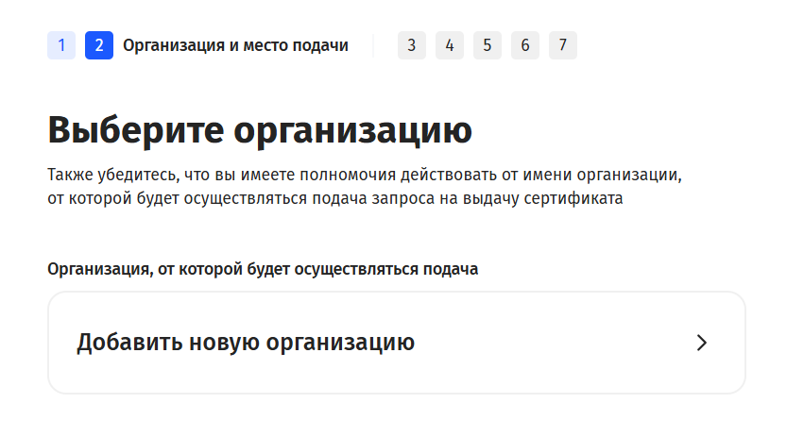
Рисунок 8. Выбор организации и места подачи
- Перейти к добавлению организации, нажав на ссылку (Рисунок 9).

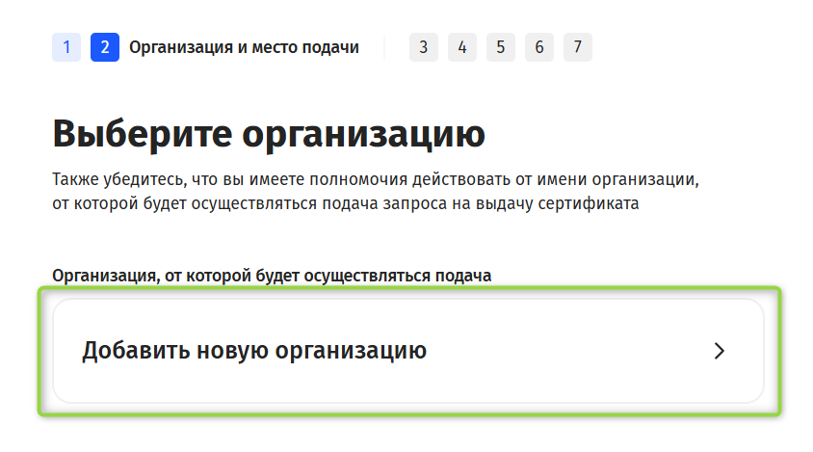
Рисунок 9. Переход к выбору организации

- Ввести значение ОГРН организации, осуществить поиск и выбрать организацию из списка (Рисунок 10, Рисунок 11).
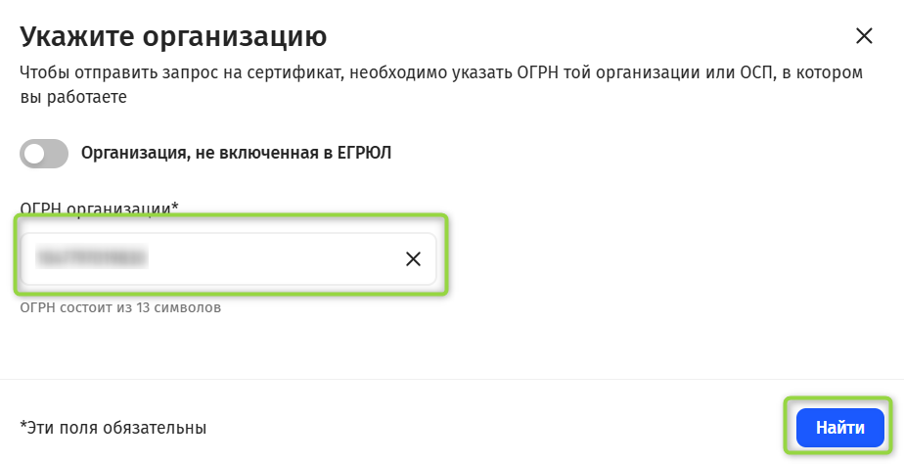
Рисунок 10. Поиск организации
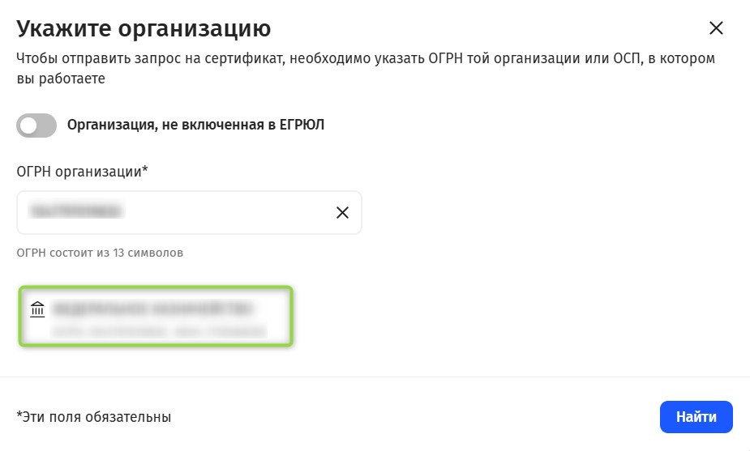
Рисунок 11. Выбор организации
Примечание! В случае необходимости подачи запроса от организации, у которой нет ОГРН, необходимо установить переключатель «Организация, не включенная в ЕГРЮЛ» и осуществить поиск, заполнив параметры (Рисунок 12, Рисунок 13).
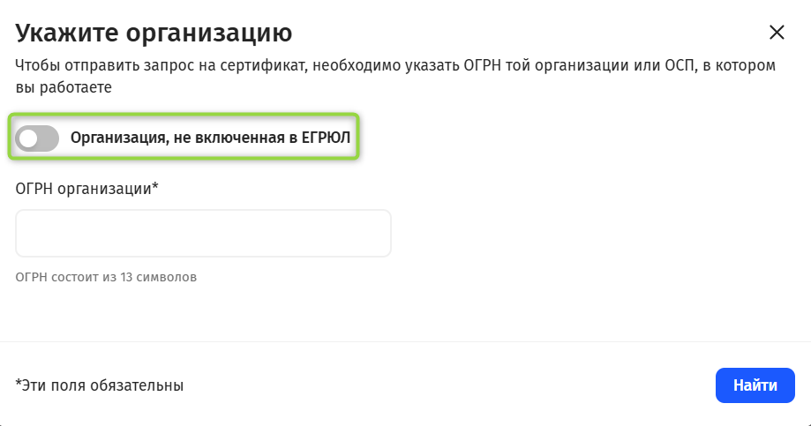
Рисунок 12. Переключатель перехода к поиску организаций, не включенных в ЕГРЮЛ
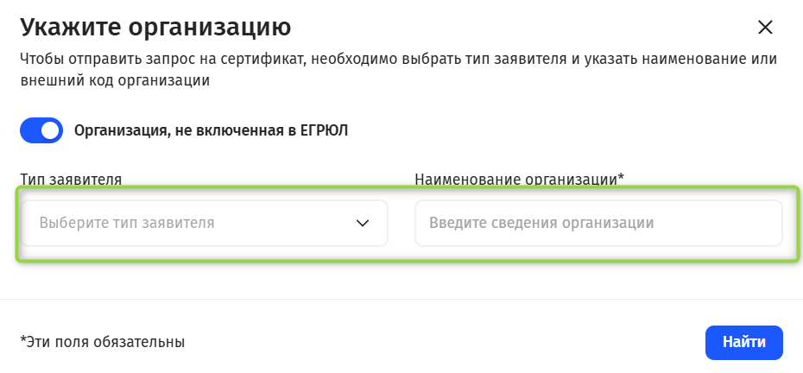
Рисунок 13. Поля поиска для организаций, не включенных в ЕГРЮЛ

- Отображается шаг 2 подачи запроса с выбранной организацией. На шаге значение субъекта РФ предзаполнено на основании субъекта выбранной организации. При необходимости его можно скорректировать с помощью нажатия ссылки «Изменить» (Рисунок 14).
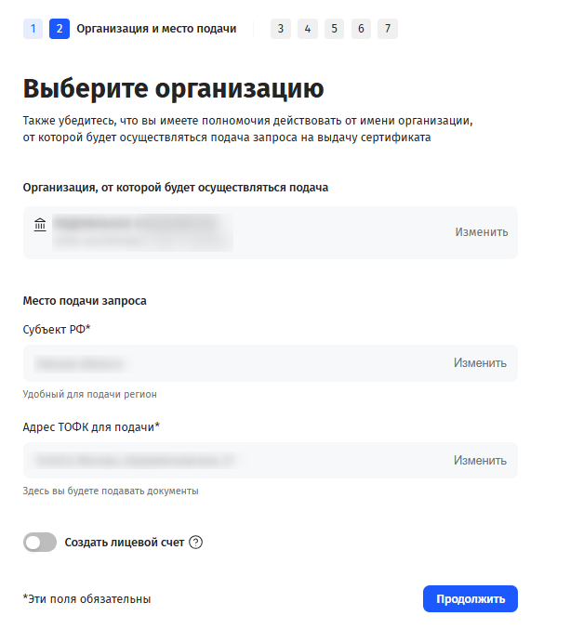
Рисунок 14. Шаг 2. Выбор места подачи
Примечание! Доступна возможность указания необходимости открытия лицевого счета в Федеральном казначействе.
- Выбрать адрес ТОФК для подачи и нажать «Продолжить»:
- Проверить указанные данные на шаге 3 и нажать «Продолжить» (Рисунок 15). В случае необходимости внесения изменения на предыдущих шагах можно вернуться к ним.
Примечание! После подтверждения сведений на шаге 3 внести изменения на 1 и 2 шагах невозможно
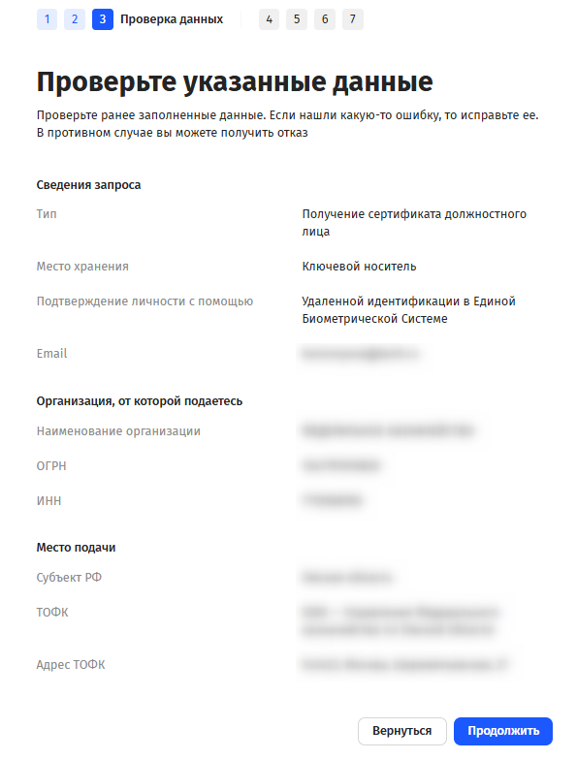
Рисунок 15. Шаг 3. Подтверждение указанных данных

- На следующем шаге нажать «Перейти к подтверждению биометрии» (Рисунок 16) и пройти удаленную идентификацию по инструкции на портале Госуслуги (Рисунок 17).
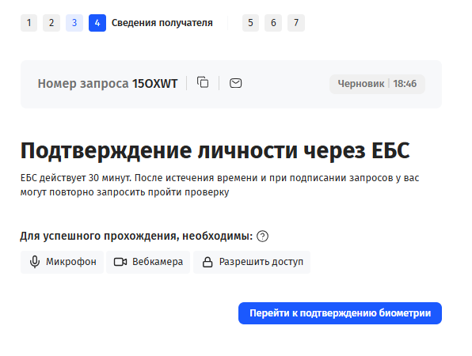
Рисунок 16. Переход к подтверждению личности через ЕБС
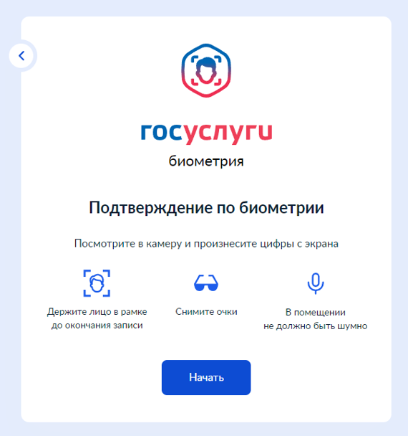
Рисунок 17. Портал Госуслуги. Подтверждение по биометрии

- После успешного прохождения Удаленной идентификации, осуществляется переход на Портал заявителя. Отображается модальное окно подтверждающее успешное прохождение удаленной идентификации (Рисунок 18).
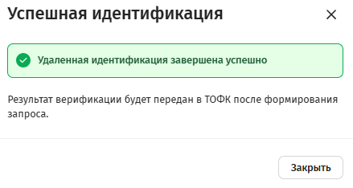
Рисунок 18. Подтверждение успешной идентификации
- Отображается шаг 4. Сведения документа, удостоверяющего личность заполнены информацией из учетной записи Госуслуг. Сведения не доступны для редактирования. Нажать «Продолжить» (Рисунок 19).
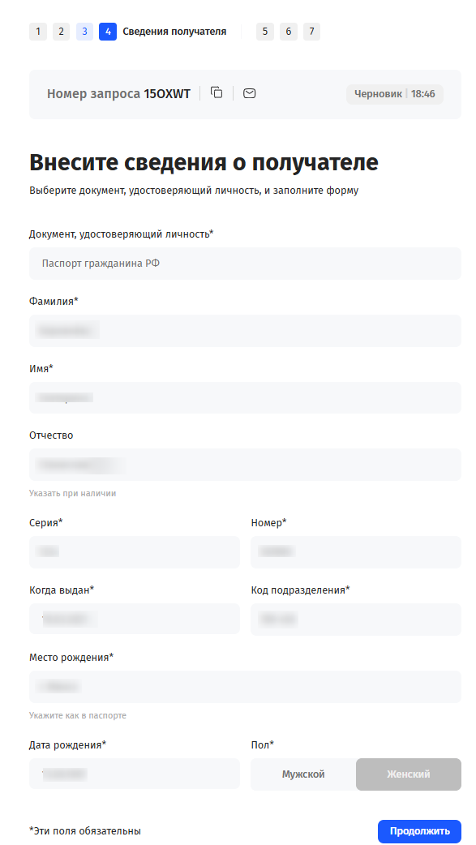
Рисунок 19. Шаг 4. Форма данных документа, удостоверяющего личность
- Отображается форма ввода данных для формирования файла запроса. Часть данных на форме предзаполнена сведениями на основании Госуслуг (Рисунок 20)
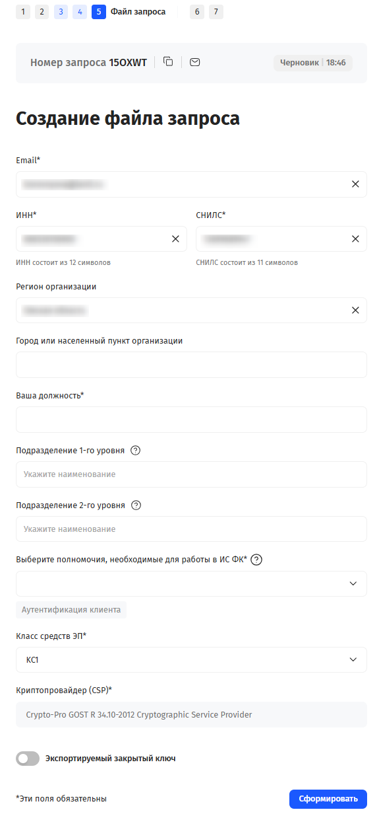
Рисунок 20. Шаг 5. Формирование файла запроса

- Внести необходимые сведения на форме и нажать на кнопку «Сформировать».
- На форме создания запроса на сертификат со сформированными данными нажать «Сформировать» и сформировать запрос.
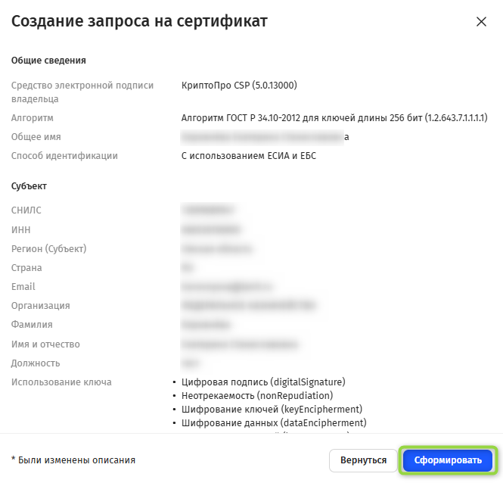
Рисунок 21. Форма создания запроса на сертификат со сформированными полями запроса

Важно! Формирование запроса осуществляется с помощью СКЗИ «КриптоПро CSP 5.0» и ПО «КриптоПро ЭЦП Browser Plug-In» версии 2.0. Для формирования запроса необходимо подключить отформатированный ключевой носитель (Рутокен, флеш-накопитель и т.п.) к системному блоку АРМ. После выбора носителя необходимо ввести пароль и подтвердить его.

Внимание! Введенный пароль необходимо запомнить, в случае утери, его восстановление невозможно. После генерации запроса на сертификат владелец должен обеспечивать хранение носителя ключевой информации с ключом электронной подписи в соответствии с установленными требованиями (приказ ФАПСИ от 13.06.2001 № 152).

- Осуществляется переход к шагу 6 для прикрепления документов (Рисунок 22)

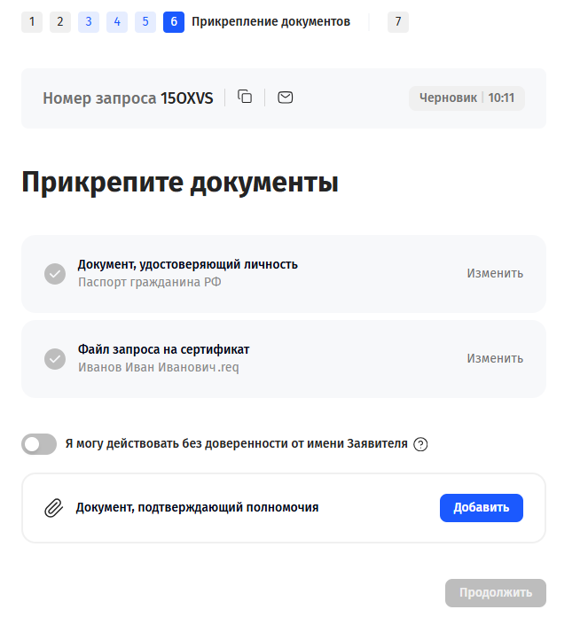
Рисунок 22. Шаг 6. Прикрепление документов

- Добавить документ, подтверждающий полномочия при необходимости:
  - В случае, если Получатель сертификата является лицом, имеющим право действовать без доверенности от имени Заявителя, необходимо установить признак «Я могу действовать без доверенности от имени Заявителя»;
  - Если владелец сертификата не является лицом, имеющим право действовать без доверенности от имени Получателя сертификата, необходимо заполнить данные в разделе «Документ, подтверждающий полномочия»
    - прикрепить сканированный документ, используя кнопку «Добавить» (Рисунок 23, Рисунок 24)
    - указать название, дату и номер документа и сохранить сведения (Рисунок 25).
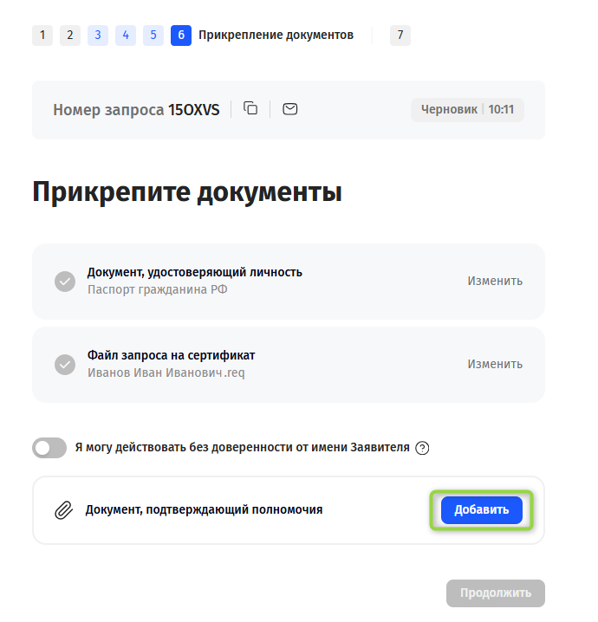
Рисунок 23. Шаг 6. Кнопка добавления документа
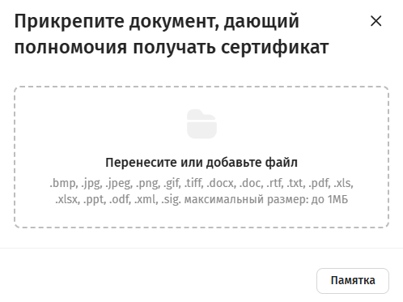
Рисунок 24. Форма прикрепления документа
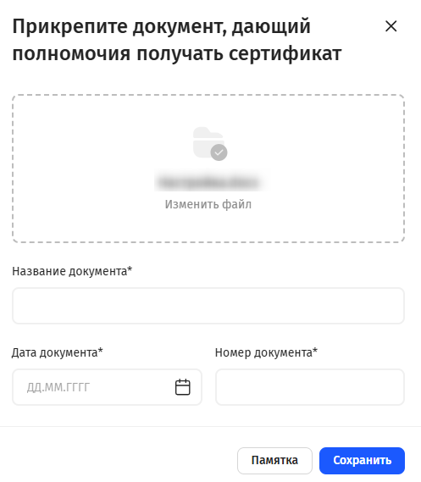
Рисунок 25. Форма указания данных документа

- Перейти к следующему шагу, используя кнопку «Продолжить»
- Отображается шаг 7 с полями для ввода контактных данных. Указать номер телефона и при необходимости изменить адрес электронной почты для уведомлений (Рисунок 26).
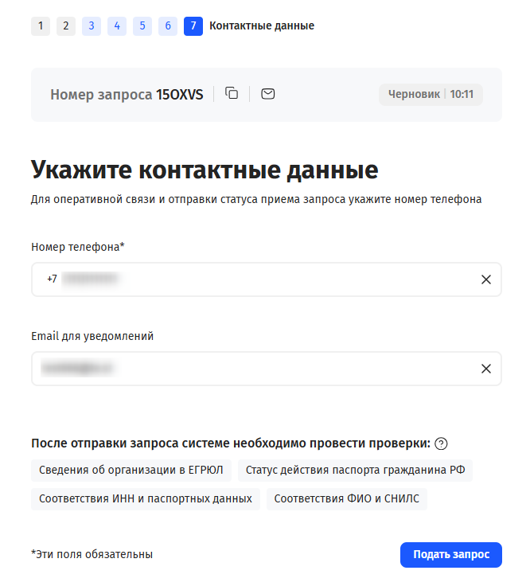
Рисунок 26. Шаг 7. Контактные данные

- Нажать на кнопку «Подать запрос».
Важно! Для доступа к карточке запроса необходимо в дальнейшем авторизоваться с помощью Госуслуг на Портале заявителя

- В отобразившейся форме «Передать сведения запроса в УЦ ФК?» ознакомиться с информацией и нажать на кнопку «Да» (Рисунок 27).
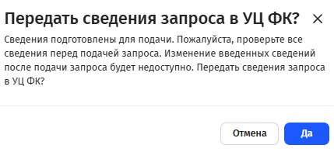
Рисунок 27. Отображение формы «Передать сведения запроса в УЦ ФК?»

- Данные запроса будут отправлены на проверку сервисами СМЭВ. Отобразится памятка по предоставлению комплекта документов и сведений в Удостоверяющий центр Федерального казначейства, которую можно распечатать, нажав на кнопку «Печать» (Рисунок 28).

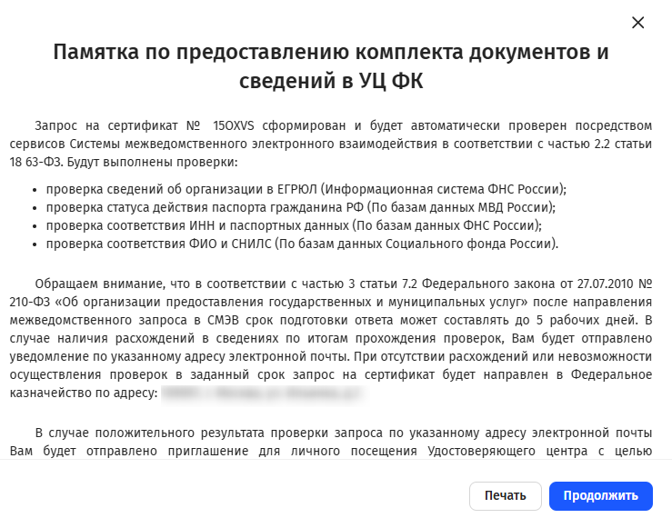
Рисунок 28. Памятка по предоставлению комплекта документов и сведений
в УЦ ФК

- При завершении подачи в фоновом режиме будет осуществлено подписание заявления на сертификат с помощью данных, полученных через Госуслуги.
- После успешных проверок сведений запроса на создание сертификата с помощью сервисов СМЭВ, запрос автоматически передается в подсистему ВРС для рассмотрения оператором УЦ. В случае нахождения расхождений сведений запроса и сведений, полученных из СМЭВ, запрос отклоняется, и получатель сертификата получает соответствующее уведомление.
- Оператор УЦ осуществит проверку пакета электронных документов на создание сертификата. В случае положительного результата проверки, Оператор УЦ согласует запрос в подсистеме ВРС и осуществит изготовление сертификата
- Если Оператор УЦ отклонит запрос в подсистеме ВРС, запрос перейдет в статус «Отклонен», о чем получателю сертификата придет соответствующее уведомление.

